Практичне заняття
Тема Дидактичні засоби навчання на уроках образотворчого мистецтва в початковій школі
1.Матеріали та інструменти в образотворчій діяльності молодших школярів.
2. Навчально-методичний комплект до уроків образотворчого мистецтва.
3. Демонстраційний матеріал до уроків образотворчого мистецтва.
4. ТЗН та сучасні технології навчання образотворчого мистецтва.
Засоби навчання: відео, матеріали для малювання, академічні малюнки

Мольберт
Дуже ефективні для навчання малювання легкі переносні мольберти-дошки. Це фанерні (картонні або пластикові) дошки розміром 30 х 40 або 40 х 50 см, на які з двох боків натягаються вузькі резинки, якими кріпиться аркуш паперу.
На дошках-мольбертах діти можуть малювати на заняттях і під час самостійної художньої діяльності.
Верхній край дошки кладуть на край столу, другий — на коліна, таким чином малюнок розташовується під кутом, що допомагає краще його бачити.
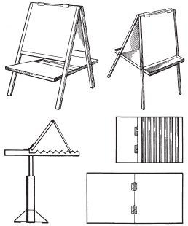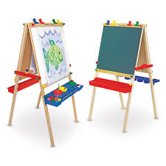
Стенди для демонстрації дитячих робіт
- Дошка з рейками, розташованими у три-чотири ряди.
- Рейки, які кріпляться до стіни (для того щоб на стенді можна було розташувати роботи всіх дітей класу, загальна довжина рейок має становити приблизно 8—9 м). Між рейками натягається волосінь у два ряди, щоб малюнки не падали та їх було видно зверху.
- Стенди з тонкого будівельного пінопласту. (Пінопласт може бути наклеєний на стіну або переносну дошку і обтягнутий марлею або тонкою тканиною.) Такі стенди найбільш зручні, якщо необхідно утеплити стіни класної кімнати. Але через те, що малюнки до них кріпляться за допомогою кнопок, розташовувати пінопластові стенди потрібно таким чином, щоб діти не могли дістати кнопки.
- Переносні стенди.
Для ознайомлення батьків та учнів інших класів із учнівськими малюнками необхідно обладнати невеликий стенд у коридорі.
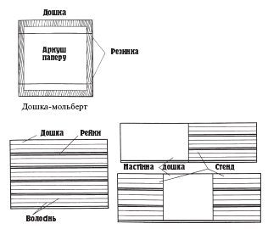
Різні варіанти стендів
Для робіт кожної дитини потрібно виготовити два паспарту із цупкого паперу світло-сірого, бежевого або іншого нейтрального кольору. Один аркуш призначений для горизонтально орієнтованих робіт, інший — для розташованих вертикально. На паспарту внизу необхідно написати ім’я учня.
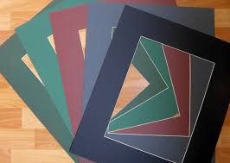
Малюнки прикріплюються до паспарту ґумовим клеєм (по одній краплі з обох боків малюнка), великими скріпками, затискачами або двостороннім скотчем. Для демонстрації робіт із ліплення необхідно обладнати стенд-дошку, розраховану на роботи всіх учнів, що були виконані на уроці.
Стенд виготовляється з фанерної дошки (пластику, оргскла або інших матеріалів).
Дошку потрібно розділити на клітини за кількістю дітей, розміром приблизно 10 х 10 см, по краях і всередині можуть бути прикріплені розділові рейки. Якщо дошка виконана з фанери, її необхідно пофарбувати у світлий тон або вкрити лаком. У кожній клітині потрібно зазначити ім’я дитини. Такі дошки зручні тим, що їх можна переносити.
Матеріали для малювання
Прості олівці Розділяють два основних типи простих олівців: м'який і твердий. Зазвичай на олівці пишуть букви і цифри: «м»-олівець м'який, «т»-олівець твердий, «TM»-твердий-м'який. Ступінь твердості або м'якість позначають числом з літерою.
https://www.youtube.com/watch?v=y6_R4EliVyA
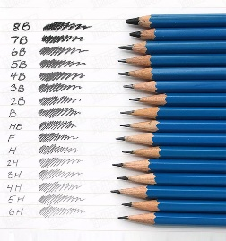
Олівець - твердий, під час роботи з ним рука відчуває опір матеріалу.
Олівцем можна чітко окреслювати контур зображуваних предметів.
Твердість олівця надає можливість виконувати різноспрямовані рухи, не відриваючи його від паперу (наприклад, під час зафарбовування: невідривний рух туди -сюди).
Різна інтенсивність кольору досягається зміною сили натискання на олівець: слабке — світліші кольори, сильне — інтенсивніші кольори.
Олівцем можна провести нешироку лінію; щоб отримати більш широку лінію, необхідно кілька разів повторити рух, а зафарбовування малюнка пов’язане з багаторазовими рухами туди - сюди (зверху - вниз, ліворуч - праворуч або по діагоналі).
Чим більшу поверхню потрібно зафарбувати, тим довше триватимуть ці рухи.
Для малювання застосовують графітовий олівець (переважно гранованої форми) середньої м’якості — М і 2М.
Вістрям графіту малюють тонкі лінії і штрихи, а його бічною частиною проводять товстіші лінії і виконують розтушування.
Готуючи олівець до роботи, сточують дерев’яну оправу на 25-30 мм і відкривають графіт на 8-10 мм, загострюючи його кінець, щоб він поколював, як голочка.
У процесі роботи олівець тримають за середину оправи і час від часу повертають в руці, щоб малювати тільки гострою частиною графіту. Графіт, що притупився, знов загострюють ножем або наждачним папером.
Правильне заточування і довга оправа дозволяють на різних етапах роботи тримати олівець або трьома пальцями, або всією рукою, щоб використовувати всі його образотворчі можливості.
Кольорові олівці
На уроках образотворчого мистецтва необхідно використовувати кольорові олівці в наборі по шість-дванадцять олівців основних кольорів (за винятком тих випадків, коли кольорову палітру обмежено умовами завдання).
Кольорові олівці мають товсті стрижні, до складу яких входять жирові частинки. Під час сильного натискання стрижні стають крихкими і ламаються, їх жирний, блискучий слід міцніше з’єднується з папером, погано видаляється гумкою та недостатньою мірою сприймає повторне забарвлення іншим кольором. Тому дерев’яну оправу кольорових олівців потрібно сточувати на меншу довжину, ніж у простих олівців, та легше натискати на оправу.
Також завжди необхідно мати кілька олівців різних кольорів на той випадок, якщо в когось із дітей олівець зламається. При цьому в запасі здебільшого мають бути олівці тих кольорів, якими на занятті користуються найчастіше.
Для створення контуру можна використовувати прості графітні олівці, найкраще — м’які (М, 2М).
Хімічний олівець у малюванні не застосовують, оскільки він дає бліді сірі лінії, які погано виправляються гумкою і змінюють свій колір.
Гумка
Для малювання, застосовують тільки м’які гумки — гострокутні: вони не руйнують поверхню паперу і непомітно видаляють гострокутною частиною окремі лінії та невеликі плями тону.
Існують два прийоми стирання гумкою: рухом по поверхні паперу і прикладанням до паперу. Під час стирання ліній (перший прийом) рух гумки спрямовують убік від руки, що підтримує папір, щоб уникнути зім’яття або розриву. Помилкову лінію видаляють після того, як буде намальовано правильну лінію. Для стирання або ослаблення тону користуються другим прийомом: легко притискуючи кілька разів гумку до плями, знімають надлишок графіту. Насичена графітом гумка стає брудною і починає або розмазувати графіт, або втирати його в поверхню паперу. Стирання завжди потрібно виконувати чистою гумкою, для чого час від часу її чистять об шорсткий папір.
Вугільний олівець
Він схожий на звичайний чорний олівець, але значно м’якіший. Малюючи ним, дитина може отримати ширшу лінію матового, оксамитово-чорного кольору. Цей олівець крихкий, тому для зручності роботи його можна розділити на шматочки по 5 см завдовжки. Необхідність малювати легко, без сильного натискання, допомагає дитині свідомо регулювати свої дії.
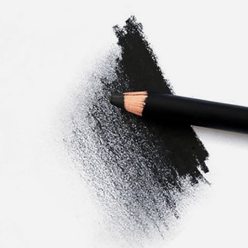
Кольорові воскові крейдяні палички
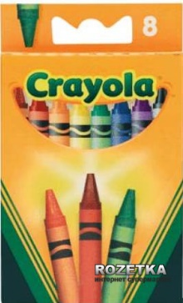
https://www.youtube.com/watch?v=mdF6e_2gQ7Q&t=76s
Набір складається з таких паличок по десять кольорів у невеликих картонних коробочках, що м’яко малюють і дають широку яскраву фактурну лінію. Вони дуже подобаються дітям.
Для того щоб бачити, яку лінію накреслено, крейдяну паличку необхідно тримати трьома пальцями трохи нижче від середини, не можна стискати її пальцями або сильно натискати на неї (зігріваючись у руці, крейда ламається).
Використання кольорових воскових крейдяних паличок у поєднанні з гуашевими або акварельними фарбами допоможе перетворити навчальний процес на цікаву захоплюючу гру.
Малюнок, виконаний крейдяними паличками, покривають інтенсивним розчином гуаші або акварелі контрастного темного кольору.
Жирні лінії, проведені крейдою, проявляються на кольоровому тлі, що дуже подобається учням. (За відсутності воскових крейдяних паличок аналогічного ефекту можна досягти, малюючи невеликою парафіновою свічкою — кольоровою або білою.)

Сангіна 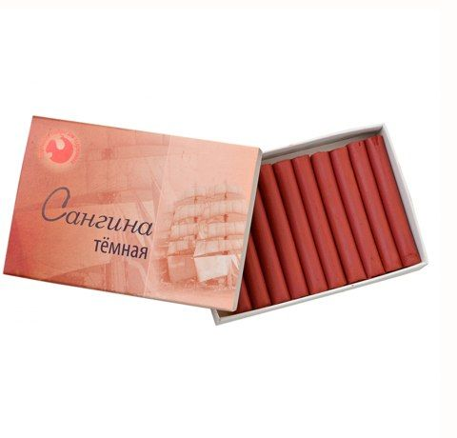 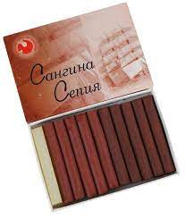 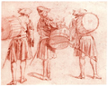
Сангі́на, також червона охра (фр. sanguine від лат. sanguis) — матеріал для малювання, що належить до мінеральних фарб і складається з суміші глини, крейди та гематиту (Fe₂O₃). Саме гематит, що є мінералом оксиду заліза, надає сангіні темно-червоного забарвлення. Сангіною в українській мові називають як спеціальний мінеральний олівець, так і сам малюнок
https://www.youtube.com/watch?v=odJFgfJVmy4 сангіна сепія вуголь
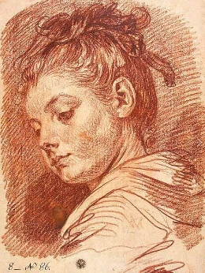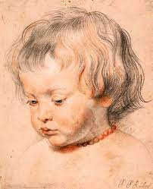
Фарби
Кольори на малюнку, який створено за допомогою фарб, залежать не від натискання, а від інтенсивності кольорів фарби.
Робота пензлем і фарбами дозволяє отримати колірну пляму, соковиту широку лінію, швидко зафарбовувати великі поверхні малюнка, не докладаючи значних зусиль.
Акварель
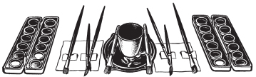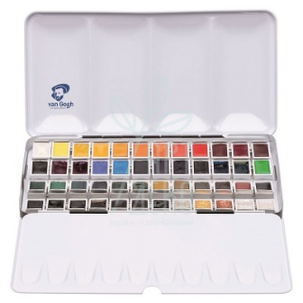
Гуаш
Обладнання робочого місця для малювання акварельними фарбами
М’який ворс пензля псується під час невідривного руху туди -сюди, крім того, стирається свіжий шар фарби, виходять різні за кольорами плями, тому під час роботи з великими поверхнями необхідно, щоб пензель рухався тільки в один бік.
Малюючи пензлем, можна зробити широку або тонку лінію, залежно від того, працює вся поверхня пензля чи тільки його кінчик.
Під час роботи з фарбами перевагу у першому класі варто віддавати гуашевим, але вже можна починати знайомити дітей з акварельними фарбами.
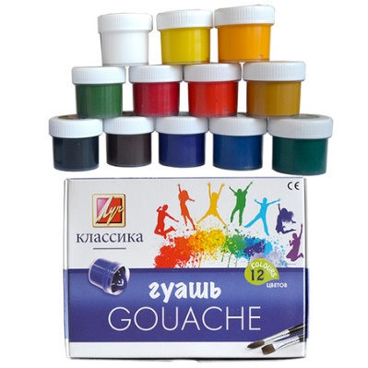
Гуашеві фарби густі, з високою покривною здатністю і мають густоту рідкої сметани. Ці фарби непрозорі, тому в міру їх висихання можна накладати одні кольори на інші пошарово.
Змішують гуаш на палітрі.
Пересохлі фарби розводять теплою водою до густоти сметани, але не більше одного разу, оскільки розведені фарби гірше тримаються на поверхні аркуша паперу й нанесений шар фарби може обсипатися.
Пензлі
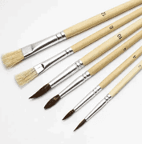
Пензель має бути м’яким.
Малювання пензлем не вимагає сильного натискання, опір матеріалу незначний. Це знімає напруження з руки, як і під час роботи з олівцем, тому під час малювання пензлем рука не втомлюється. Проте зменшується відчуття характеру руху, що ускладнює формування в учнів виразних уявлень про рух.
Лінія контуру під час малювання фарбами виходить розпливчастою, недостатньо чіткою.
Для малювання гуашшю та аквареллю можна використовувати круглі пензлі двох розмірів: маленькі (№ 4—6) — для мазків і ліній та великі (№ 10—12) — для зафарбовування великих ділянок.
Учні повинні засвоїти правильне положення пензля в руці й різні способи роботи ним: усім ворсом чи тільки кінчиком.
У процесі навчання після кожної операції під час роботи з фарбами слід нагадувати дітям про необхідність ретельно промивати пензель водою, щоб не забруднити інші фарби.
Ані під час малювання, ані після пензлі не повинні залишатися в банці з водою: м’який ворс швидко втрачає форму, і малювання пензлем ускладнюється. Після закінчення заняття пензлі необхідно зібрати, прополоскати їх у чистій воді й залишити сохнути ворсом догори.
Банки для води
Можна використовувати півлітрові скляні або металеві банки, тому що вони стійкі й уміщують достатню кількість води. Це дуже зручно, тому що не потрібно часто змінювати воду в процесі малювання, і учні мають можливість перевірити, чи достатньо вимито пензель і чи можна набирати фарбу іншого кольору.
Серветки з тканини
Такі серветки повинні дуже добре вбирати воду. Вони можуть бути кольоровими або білими. Їх необхідно акуратно підшити (розмір 10 х 15 або 15 х 15 см) та скласти вдвічі.
Використовують серветки для того, щоб промокнути пензлі після промивання. Зберігати серветки краще в спеціальній коробці. (Підкрохмалені серветки легше всмоктують воду.)
Після промивання пензель необхідно обережно й легко прикласти до серветки й повертати то одним, то іншим боком так, щоб він не розкуйовджувався, а залишався гостреньким.
Підставки для пензлів
Підставки можуть бути виготовлені з різних матеріалів (деревини, пластика, плексигласа тощо).
Вони використовуються під час малювання і аплікації та мають бути стійкими, легко митися.
Папір
На уроках образотворчого мистецтва необхідно використовувати аркуші паперу різного розміру, фактури й цупкості. Доцільніше використовувати папір формату А3 (рідше — А4).
Учням початкової школи легше орієнтуватися у великому просторі аркуша паперу. Робота з маленькими форматами викликає напруження та знижує ефект уроку.
Для малювання кольоровими й простими графітними олівцями можна використовувати білий папір різної цупкості, гладкий або шорсткий. Якщо використовується папір з альбомів, необхідно спочатку відрізати смужку з дірочками в місцях кріплення аркушів в альбомі.
Можуть бути використані також і шпалери на паперовій основі. Такий папір, крім того, що дешево коштує, має цілу низку переваг:
- він добре вбирає фарби;
- на нього добре «лягають» кольорові олівці, крейда, воскова крейда й пластилін;
- він здебільшого пофарбований у світлі, м’які кольори та не вимагає тривалої роботи із фоном малюнка;
- ледь шорсткувата поверхня активізує пальцеві рецептори дитини, концентрує її увагу на малюнку.
Усі види аркушевого паперу потрібно заздалегідь розрізати на форматні аркуші, а не зберігати згорнутими в трубку, інакше це ускладнить підготовку паперу до уроку.
Під час роботи з кольоровими олівцями й фарбами не слід застосовувати глянсовий і крейдяний папір, тому що на нього погано лягає пігментний шар, він поглинає фарбу, змінює її колір, а після висихання фарба може обсипатися (окрім завдань, що можуть бути виконані за допомогою туші).
Для малювання вугільним олівцем, кольоровими восковими крейдяними паличками краще використовувати білий, тонований і кольоровий папір м’яких відтінків. Добре, якщо папір шорсткуватий, тоді крейда, пастель і вугільний олівець «лягають» нерівно, фактурно, що надає зображенням особливої виразності.
Папір до заняття необхідно готувати із запасом: на випадок, якщо буде потрібно замінити комусь аркуш.
Жатий (креповий) папір
Обрізки жатого паперу, що залишилися від пакування квітів і подарунків після дня народження або свята, потрібно скачати в тугі рулончики й закріпити кінці рулончиків скотчем. Такий інструмент за формою нагадує олівець, але дає дуже яскраву широку лінію. Перед малюванням кінець паперової палички потрібно вмочити у воду. Коли кінець палички дуже розмокне, його слід підрізати.
Фарба на жатому папері дуже стійка і може тривалий час залишатися на пальцях (навіть кілька днів). Для того щоб захистити руки, можна надягти напальники або гумові рукавички (що саме по собі — захоплююче заняття).
Для малювання на столі або довгому ослоні необхідно розстелити рулон шпалер і закріпити його скотчем. Безпосередньо на папері розставити невеликі блюдечка з водою.
Дуже цікаво в такий спосіб малювати одну велику картину всім класом.
Пластичні матеріали
Пластилін
Якісний пластилін повинен:
- легко розрізатися пластмасовою стекою для ліплення;
- швидко зігріватися в руках і ставати м’яким;
- не кришитися, але й не розмазуватися, не танути в руках;
- качатися між долонями й по будь-якій поверхні, не прилипаючи до неї;
- без зусилля зніматися за допомогою пластмасової стеки з будь-якої поверхні, не залишаючи плям;
- легко ліпитися до паперу, картону, деревини та інших шматочків пластиліну;
- після тривалого перебування на відкритому повітрі не змінювати своїх властивостей;
- легко змиватися з рук теплою водою.
Солоне тісто
Рецепт: 1 частину солі, 2 частини борошна, 1—2 столові ложки сухого шпалерного клею (можна додати ще 1 столову ложку олії) перемішати й поступово додавати до суміші воду, щоб тісто було круте, не прилипало до рук і не кришилося.
Переваги солоного тіста над пластиліном:
- тісто можна приготувати будь-коли, не витрачаючи зайвих грошей;
- воно легко відмивається і не залишає слідів;
- тісто безпечне у разі потрапляння до рота, якщо не додавати клею (зазвичай, один раз спробувавши тісто на смак, діти більше не намагаються це зробити — несмачно!);
- воно відмінно ліпиться (якщо правильно замішане), не липне до рук;
- його можна сушити в духовці, а можна — на повітрі;
- на нього добре «лягає» будь-яка фарба, що надає необмежені можливості для фантазування;
- тісто, вкрите лаком поверх фарби, довго зберігається;
- із готовим виробом із тіста можна гратись, не побоюючись, що він втратить форму.
Тісто для кольорового моделювання
Рецепт: Змішати 1/2 склянки борошна й 1/3 склянки солі. У 1/4 склянки води розвести фарбу необхідного кольору. Постійно помішуючи, додати отриманий розчин до суміші борошна й солі. Замісити круте тісто, скачати його в кулю й накрити, щоб не засохло.
Дрібні деталі з тіста приклеюються до основної частини за допомогою пензлика, змоченого у воді.
Вироби з тіста можна сушити в мікрохвильовій печі або в духовій шафі за найнижчої температури й відкритих дверцятах (за високої температури тісто може потріскатися).
Стеки
Стеки використовуються для розрізування, розгладжування та формування пластичних матеріалів. Вони можуть бути виготовлені з пластмаси, кістки або деревини.
Не всі діти шостого року життя спроможні користуватися стеками осмислено.
Проте необхідно ознайомити дітей зі стеками на заняттях з ліплення, надати їм можливість погратися з новим інструментом.
Для занять-знайомств потрібно відібрати стеки, які не мають загострених кінців.
Обладнання для аплікації
Папір
Для аплікації можна використовувати різні сорти кольорового паперу. Для вирізування використовують папір глянсовий, матовий, фактурний, із нерівно пофарбованою поверхнею, що дозволяє досягти колірної виразності в аплікації.
Залежно від змісту аплікації для фону застосовують білий або кольоровий альбомний і настільний папір. Зазвичай для фону використовують більш цупкий папір, ніж для елементів, що наклеюються, інакше після висихання папір може вкритися зморшками.
Форми учні готують самостійно. Спочатку їм дають папір у вигляді вузької смуги, щоб одним рухом ножиць можна було відрізати потрібну форму (наприклад квадрат), а потім обирають папір, близький за формою до зображуваних предметів чи їх частин (наприклад, круглу форму вирізують із квадрата, овальну — із прямокутника, трикутну — із квадрата, що розрізають уздовж діагоналі). Використовують також набори паперу, однакові за формою, але різні за кольором.
Необхідно мати набір паперу із 10—12 кольорів (розміром приблизно 10 х 12 або 6 х 7 см) для кожного учня.
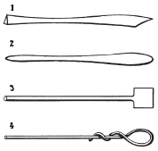Стеки різної форми:
1 — стека-ніж; 2 — стека-ланцет; 3 — стека-лопатка;
4 — стека-петля (для вибирання глини під час створення порожньої форми)
Папір, що залишився після занять, підбирають за кольорами і зберігають у поліетиленових файлах, щоб полегшити обирання паперу для наступних занять.
Щетинні пензлі використовують для роботи з клеєм (на занятті потрібно мати два-три запасних пензлі).
Пластина (підкладка) для намазування форм клеєм необхідна для того, щоб не забруднити стіл. Вона може бути пластмасовою або зробленою з інших матеріалів, що легко миються (розміром 10 х 15 або 15 х 15 см).
Серветки використовують для притискання форм до паперу, а також для того, щоб зняти зайвий клей. Серветки виготовляють із білої чи кольорової тканини розміром 10 х 15 або 15 х 15 см (можна використовувати також паперові серветки).
Ножиці не повинні мати загострених кінців. Для того щоб прискорити вирізування форм, використовують трафарети з цупкого картону, пластику й інших матеріалів.
Розетки для клею повинні бути стійкими (фаянсові, скляні та ін.). Їх розставляють на столах так, щоб кожен учень міг вільно дістати клей.
Таці для форм і обрізків паперу. Для роботи необхідно підготувати по одній таці з набором паперу для кожного учня.
Клей. Найчастіше в процесі створення аплікації першокласники використовують клейові олівці. Вони зручні у використанні та меньше забруднюють робочу поверхню. Проте, іноді доцільніше користуватися клеем ПВА у невеличких флаконах із пензлем або використовувати розетки для клею.
Дуже ефективним є також використання клею, зробленого з картопляного крохмалю або пшеничного борошна. Клей із крохмалю (одна столова ложка на 0,5 л води) необхідно використовувати в той день, коли він приготовлений, інакше він утрачає свої властивості.
Клей із пшеничного борошна швидше сохне, зберігається упродовж тижня, не втрачаючи своїх якостей, застосовується для більш цупкого паперу, створює менше зморшок під час наклеювання, ніж крохмальний клей.
Рецепт клею з пшеничного борошна: 3—4 столові ложки пшеничного борошна насипати в посуд, у якому буде варитися клей, ретельно розмішати в невеликій кількості холодної води так, щоб не залишалося грудочок, потім влити воду, що залишилася (приблизно на одну столову ложку борошна одна склянка води). Отриманий розчин поставити на слабкий вогонь і увесь час помішувати. Як тільки на поверхні з’являться перші бульбашки, зняти клей із вогню. За густотою клей повинен нагадувати рідку сметану.
Підготовка до заняття
Малювання
Матеріал до заняття з малювання готується заздалегідь.
- Відповідно до виду малювання необхідно підготувати папір різного формату (можна використати кольоровий напівкартон або тонувати папір акварельними, гуашевими фарбами, тушшю тощо).
- Гуашеві фарби необхідно розвести водою до густоти рідкої сметани; для того щоб фарби не обсипалися після висихання, їх можна розводити молоком. Гуашеві фарби слід розлити в невеликі баночки; щоб вода не випаровувалася, можна накрити їх папером або газетою, змоченими водою.
- Воду для промивання пензлів налити в баночки ємністю 0,5 л.
- Аркуш для малювання необхідно підписати, зазначивши ім’я та прізвище учня та дату проведення уроку.
- Пензлі для малювання повинні бути розміщені на підставці.
- Кольорові олівці необхідно добре застружити, поставити в скляночки, додатково учням пропонують простий олівець.
- Особливої уваги необхідно надавати розміщенню наочно-дидактичного матеріалу для уроку.
- Наприкінці уроку в ігровій формі проводяться перегляд і аналіз робіт учнів, тому варто продумати, де будуть розташовані готові роботи (на столі, на мольбертах, на дошці тощо).
Сучасні вимоги до проведення уроків із образотворчого мистецтва передбачають їх зв’язок з іншими видами навчання — ігровими, музичними, театралізованими.
Ліплення
- Глину готують задовго до уроку, для того щоб вона загустіла й не прилипала до рук. Готову глину обгортають вологою тканиною і зберігають у поліетиленовому пакеті. На стіл виставляють форму із глиною й пласку лопатку, привчають учнів набирати стільки глини, скільки необхідно для ліплення.
- Індивідуальні роботи можна виконувати на пластикових дошках.
- Для ліплення з глини необхідно мати невеликі блюдця з водою або вологі ганчірочки, якими діти користуються під час примазування однієї частини предмета до іншої, згладжування поверхні форми.
- Для ліплення пластиліном перед початком уроку (за холодної погоди) його можна злегка розігріти, хоча учні в змозі самостійно розім’яти пластилін руками під час пояснення завдання вчителем.
- Закінчивши ліпити з глини, діти витирають стіл і дощечку вологою тканиною. Необхідно спочатку витерти руки сухою ганчірочкою або серветкою і тільки після цього вимити їх гарячою водою.
- Для роботи з пластичними матеріалами використовують стеки. Можна використовувати ті стеки, які продаються разом із коробкою пластиліну, а також запропонувати набір петель з алюмінію або міді, широкі лопатки з легкого металу або пластику, палички із загостреними кінцями, які можна зробити зі зламаного або непридатного для малювання пензля.
- Для обробки й прикрашання поверхні виліпленого предмета використовують різні за формою й матеріалом печатки.
Аплікація
- Зазвичай колажі виконують із заготовок, що потребують подальшої доробки.
- Матеріали тримають на таці або в конверті.
- Основою для колажу є кольоровий картон і напівкартон.
- Для приклеювання зображення використовують клей ПВА, клеючий олівець або клейстер.
- Після заняття кожна дитина миє свій пензель, розетки для клею, збирає обрізки та серветки.
- Обрізки паперу, з яких можна виготовити дрібні деталі, складають у коробку й зберігають для використання на уроках або під час творчої діяльності у позаурочний час.
Матеріали й устаткування для занять повинні бути розкладені так, щоб учням було зручно працювати: праворуч на підставці — пензлик і ганчірочка, ліворуч — пластина для намазування паперу клеєм. У класній кімнаті необхідно виділити місце для зберігання обладнання та матеріалів. Зазвичай їх розташовують у шафі за видами образотворчої діяльності. Місце зберігання устаткування та матеріалів повинне бути доступним для учнів, щоб чергові могли самі готувати матеріал до уроку.

